SORTIE CINEMA
JEUDI 26 AVRIL 2012
DEPART A 19H40 DU PHAJ DIRECTION LE MAJESTIC…
CHOIX DU FILM SUR PLACE
(DU MOMENT QU’IL FINISSE A 22H30 MAXI.)
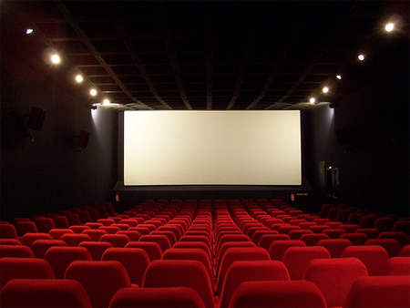
8 PLACES DISPO. A 2 EUROS
INSCRIPTION OBLIGATOIRE AUPRES DES ANIMS.
BONNE SEANCE…

